Nama : Ahmad Ruslandia Papua

NIM : 13020200002

**Tugas :**

Mengimplementasikan Stack ke dalam pemograman C++ menggunakan algoritma yang telah di sediakan pada file lampiran yang telah di berikan

Note :

Software yang digunakan visual studio 2019.

Source code program:

#include <iostream>

#include <conio.h>

using namespace std;

struct Node

{

int data;

Node* link;

};

Node* top = NULL;

bool isempty()

{

if (top == NULL)

return true; else

return false;

}

void push(int databaru)

{

Node* n = new Node();

n->data = databaru;

n->link = top;

top = n;

}

void pop()

{

if (isempty())

cout << " Stack Kosong \n";

else

{

Node* x = top;

top = top->link;

delete(x);

}

cout << "Data top dihapus \n";

}

void tampiltop()

{

if (isempty())

cout << " Stack Kosong \n";

else

cout << " Tampilan data top adalah : " << top->data << "\n";

}

int main()

{

int pilihan, databaru;

do

{

system("cls");

cout << "\n Menu : \n" << endl;

cout << " 1. Push" << endl;

cout << " 2. Pop" << endl;

cout << " 3. Tampilkan Top" << endl;

cout << " 4. Keluar" << endl;

cout << "\n Masukkan Pilihan : ";

cin >> pilihan;

switch (pilihan)

{

case 1: system("cls"); {

cout << " Masukkan Data : ";

cin >> databaru;

push(databaru);

break;

}

case 2: system("cls"); {

pop();

break;

}

case 3: system("cls"); {

tampiltop();

break;

}

case 4: system("cls"); {

return 0;

break;

}

default: system("cls");

{

cout << " Maaf, Pilihan yang anda pilih tidak tersedia! \n ";

}

}

_getch();

} while (pilihan != NULL);

return 0;

}

Output Program :

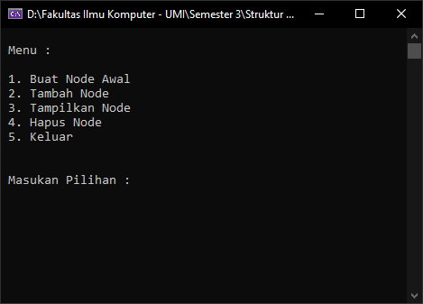

***Gambar 1. 1*** *Tampilan Menu*

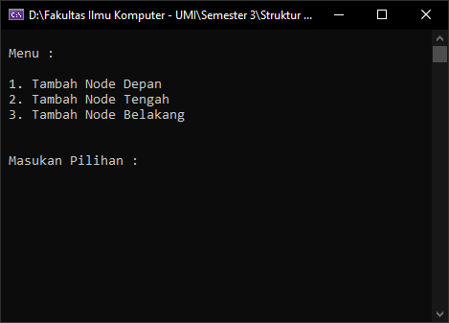

**Gambar 1. 2** Menu Tambah Node

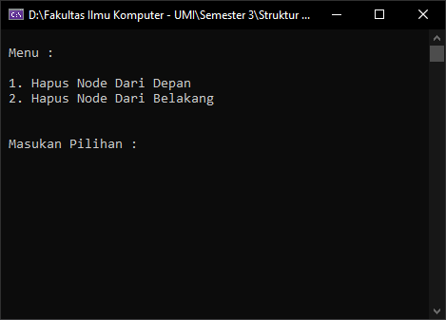

**Gambar 1. 3** Menu Hapus Node